Universidad Técnica Federico Santa María  Departamento de Industrias  Asignatura: Sistemas de Información para la Gestión — ICN-292  Profesores: José Miguel González Paul — José Luis Sáez Tamayo — Patricio Cifuentes | 

Recuperación de la base de datos en MySQL
Austral Editores
Laboratorio 4

Nombre: Álex Rebolledo
RUT: 21.500.500-3
Repositorio: https://github.com/rebolledocontrerasalex-alt/ICN292-Lab4-Rebolledo-Alex

Consulta 1: Autores cuyo país no es Chile
SELECT nombre, genero
FROM autores
WHERE pais <> 'Chile' OR pais IS NULL
ORDER BY nombre;
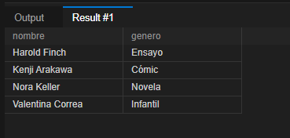
Figura 1: Resultado de la consulta 1
La comparación pais <> 'Chile' por sí sola entrega solo a Harold Finch, Nora Keller y Valentina Correa, y deja afuera a Kenji Arakawa aunque él tampoco es de Chile. Esto pasa porque su país es NULL, y al comparar NULL con cualquier valor el resultado no es verdadero ni falso, sino desconocido, así que el WHERE no lo toma. Por eso hay que agregar OR pais IS NULL.
Consulta 2: Libros entre 190 y 220 páginas
SELECT titulo, paginas
FROM libros
WHERE paginas >= 190 AND paginas <= 220
ORDER BY paginas;
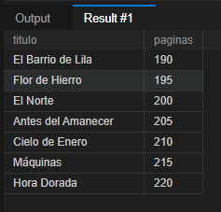
Figura 2: Resultado de la consulta 2
Consulta 3: Resumen del catálogo
SELECT COUNT(*) AS total_libros,
SUM(ejemplares_vendidos) AS total_ejemplares,
AVG(paginas) AS promedio_paginas,
MIN(anio) AS anio_mas_antiguo,
MAX(ejemplares_vendidos) AS max_ejemplares
FROM libros;
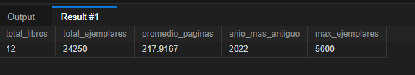
Figura 3: Resultado de la consulta 3
Consulta 4: Géneros de los autores
SELECT DISTINCT genero
FROM autores
ORDER BY genero;
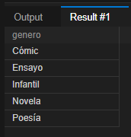
Figura 4: Resultado de la consulta 4
Consulta 5: Autores con más de un libro en 2024
SELECT a.nombre, COUNT(*) AS libros_2024
FROM autores a
JOIN libros l ON a.id_autor = l.id_autor
WHERE l.anio = 2024
GROUP BY a.id_autor, a.nombre
HAVING COUNT(*) > 1
ORDER BY a.nombre;
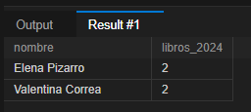
Figura 5: Resultado de la consulta 5
Consulta 6: Libros de 2024 con más de 2.000 ejemplares
SELECT titulo, ejemplares_vendidos
FROM libros
WHERE anio = 2024 AND ejemplares_vendidos > 2000
ORDER BY ejemplares_vendidos DESC
LIMIT 3;
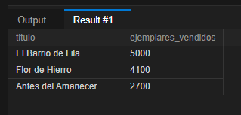
Figura 6: Resultado de la consulta 6
Consulta 7: Inserción y eliminación de Papel Mojado
SET SQL_SAFE_UPDATES = 0;

INSERT INTO libros (id_autor, titulo, paginas, ejemplares_vendidos, anio)
VALUES (3, 'Papel Mojado', 260, 50, 2024);

SELECT * FROM libros WHERE titulo = 'Papel Mojado';
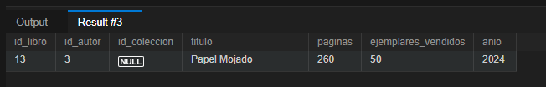
Figura 7: SELECT antes del DELETE
DELETE FROM libros WHERE titulo = 'Papel Mojado';

SELECT * FROM libros WHERE titulo = 'Papel Mojado';
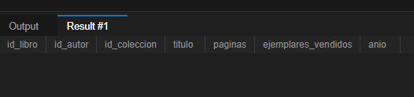
Figura 8: SELECT después del DELETE
Consulta 8: Actualización de Cielo de Enero
SELECT titulo, ejemplares_vendidos FROM libros WHERE titulo = 'Cielo de Enero';
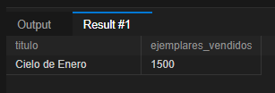
Figura 9: SELECT antes del UPDATE
UPDATE libros
SET ejemplares_vendidos = ejemplares_vendidos + 100
WHERE titulo = 'Cielo de Enero';
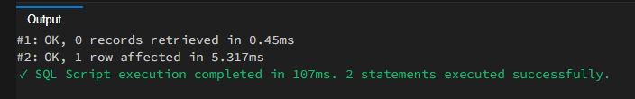
Figura 10: Ejecución del UPDATE
SELECT titulo, ejemplares_vendidos FROM libros WHERE titulo = 'Cielo de Enero';
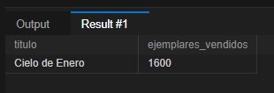
Figura 11: SELECT después del UPDATE
Consulta 9: Libros y su colección
INSERT INTO colecciones (titulo, fecha_publicacion) VALUES
('Narrativa Austral', '2022-03-15'),
('Ensayo y Verso', '2022-08-01'),
('Austral Infantil', '2023-04-10');

UPDATE libros SET id_coleccion = 1 WHERE id_autor = 1 OR id_autor = 5;
UPDATE libros SET id_coleccion = 2 WHERE id_autor = 2 OR id_autor = 3;
UPDATE libros SET id_coleccion = 3 WHERE id_autor = 4;

SELECT l.titulo AS libro, c.titulo AS coleccion,
DATE_FORMAT(c.fecha_publicacion, '%Y-%m-%d') AS fecha_publicacion
FROM libros l
JOIN colecciones c ON l.id_coleccion = c.id_coleccion
ORDER BY c.titulo, l.titulo;
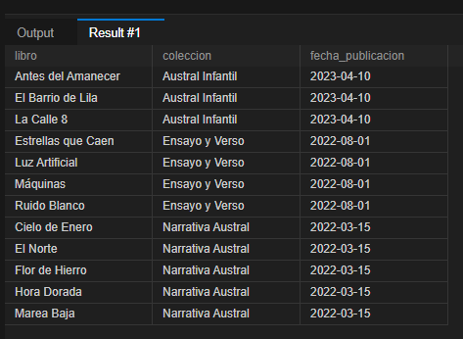
Figura 12: Resultado de la consulta 9
Consulta 10: Pagos a los autores
INSERT INTO pagos (id_autor, fecha_pago, monto) VALUES
(1, '2026-03-31', 350000.00),
(1, '2026-09-30', 420000.50),
(4, '2026-06-30', 510000.00),
(2, '2026-07-15', 180000.00);

SELECT a.nombre, DATE_FORMAT(p.fecha_pago, '%Y-%m-%d') AS fecha_pago, p.monto
FROM pagos p
JOIN autores a ON p.id_autor = a.id_autor
ORDER BY p.fecha_pago;
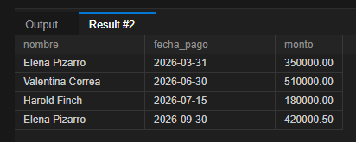
Figura 13: Pagos hechos a los autores
SELECT a.nombre, SUM(p.monto) AS total_pagado
FROM pagos p
JOIN autores a ON p.id_autor = a.id_autor
GROUP BY a.id_autor, a.nombre
ORDER BY total_pagado DESC;
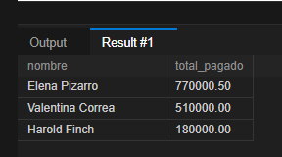
Figura 14: Total pagado a cada autor

